Консультация для воспитателей

«Формы и методы работы в воспитании у детей понятий и ценностей здорового образа жизни»

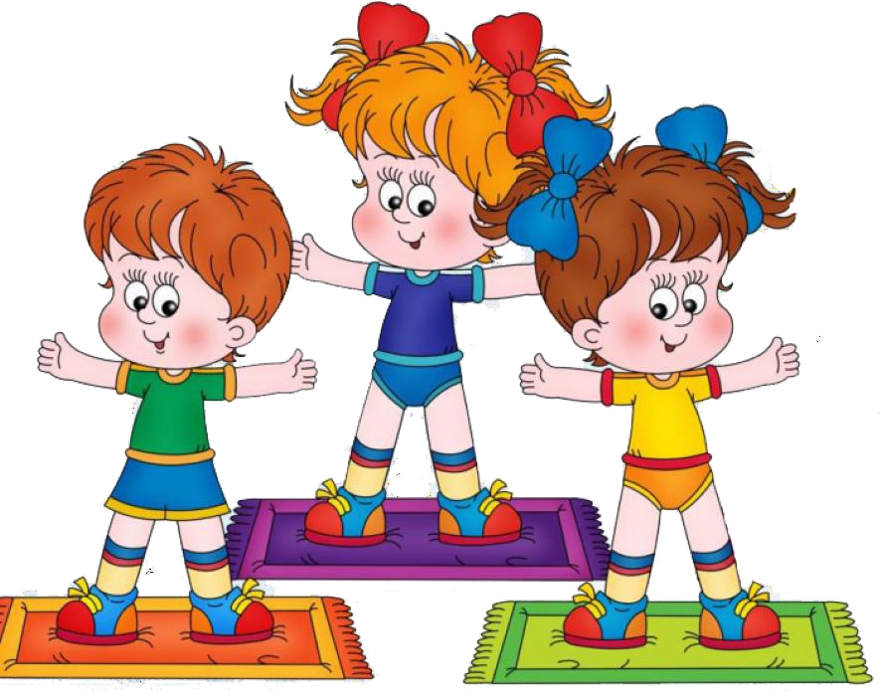

# Подготовила:

**Воспитатель**

**Масленникова О.С.**

# 2021 год

Президент РФ четко обозначил в Послании Федеральному Собранию задачи по улучшению здоровья людей, отметив, что в нашей стране «важен и ценен каждый человек, чтобы он чувствовал свою востребованность, прожил долгую и, главное, здоровую жизнь». Также глава государства поставил задачу

увеличения продолжительности жизни: «К концу следующего десятилетия Россия должна уверенно войти в клуб стран «80 плюс», где продолжительность жизни превышает 80 лет». Он особенно подчеркнул, что «опережающими темпами должна расти продолжительность именно здоровой, активной, полноценной

жизни, когда человека не ограничивают, не сковывают болезни…»

Чтобы решить к 2024 г. поставленную в майском указе Президента РФ задачу – увеличить до 55% число россиян, постоянно занимающихся

физкультурой и спортом, –нужно чтобы спорт был финансово доступным для людей, значит массовым.

Чтобы заложить крепкий фундамент здоровья с детства, нужны новые научные исследования, инновационные методики, эффективные современные технологии физического воспитания детей раннего и дошкольного возраста, интенсивное развитие соответствующей инфраструктуры и др. Для формирования здорового, жизнеспособного и социального активного подрастающего поколения важно с помощью физкультурных занятий воспитывать личные и

психофизические качества, необходимые человеку в современном мире. Это способность к рациональной организации своего времени, внутренняя дисциплина, собранность, ловкость, быстрота, скорость оценки ситуации и принятия решения, настойчивость в достижении поставленной цели, умение конструктивно воспринимать неудачи, преодолевать трудности, вера в себя и стремление к лучшему.

«Забота о здоровье — это важнейший труд воспитателя. От

жизнерадостности, бодрости детей зависит их духовная жизнь, мировоззрение, умственное развитие, прочность знаний, вера в свои силы». — считал В. А.

Сухомлинский.

Жизнь в 21 веке ставит перед нами много проблем, среди которых

самой актуальной является проблема сохранение здоровья, воспитание привычки к здоровому образу жизни. Наши дети — это наше будущее. Наша Родина только тогда будет сильной, процветающей и конкурентоспособной страной, когда будет здоровым её подрастающее поколение. Нет задачи важнее и вместе с тем сложнее, чем вырастить здорового человека.

Как укрепить и сохранить здоровье детей? Каким образом

способствовать формированию физической культуры ребенка? Как привить

навыки здорового образа жизни? Кода это начинать? Как помочь подрастающему ребенку реализовать свое право на здоровье и счастливую жизнь?

Ответ волнует, как педагогов, так и их родителей. Известно, что дошкольный возраст является решающим в формировании фундамента физического и

психического здоровья. Ведь именно до 7 лет человек проходит огромный путь развития, неповторимый на протяжении всей последующей жизни. Именно в этот период идёт интенсивное развитие органов, становление функциональных систем организма, закладываются основные черты личности, формируется характер,

отношение к себе и окружающим. Вот почему, так важно сформировать привычку к здоровому образу жизни в дошкольном возрасте.

Формирование потребности в здоровом образе жизни должно вестись легко и незаметно, ненавязчиво, но всегда с удовольствием и искренней заинтересованностью со стороны, как взрослого, так и ребёнка.

Для формирования здорового образа у дошкольников необходимы специальные упражнения, укрепляющие здоровье детей, система физического

воспитания. Для этого ежедневно проводится утренняя гимнастика, цель которой

— создавать бодрое, жизнерадостное настроение у детей, укреплять здоровье, развивать сноровку, физическую силу. Утренняя гимнастика и специальные занятия физкультурой в спортивном зале сопровождаются музыкой,

что «благоприятно влияет на эмоциональную сферу дошкольника, способствует хорошему настроению детей, формирует их представления о здоровом образе

жизни».

Большое значение для формирования представлений дошкольников о здоровом образе жизни оказывают подвижные игры. Проводятся они в группах, на специальных занятиях, во время прогулок и в промежуточные интервалы

между занятиями. Подвижные игры обязательно включаются и в музыкальные занятия. Игры младших дошкольников организует воспитатель, а в старшем возрасте такие игры чаще всего организуют сами дети.

Помимо ежедневной утренней зарядки с детьми дошкольного возраста проводятся специальные физкультурные занятия. Их цель обучать детей

правильному выполнению движений, различным упражнениям, направленным на развитие координации тела и повышение самостоятельной двигательной

активности.

В нашем детском саду постоянно осуществляется медицинский контроль за состоянием здоровья детей, проводятся профилактические

мероприятия для его укрепления.

Развитие интереса к разным видам спорта осуществляется через спортивную работу:

-утренняя гимнастика;

-корригирующая гимнастика после сна;

-спортивные игры;

-спортивные досуги, праздники;

-подвижные игры на прогулке.

Укрепление здоровья, закаливание организма проходит через разные виды оздоровительной работы:

-дыхательная гимнастика;

-корригирующая гимнастика (плоскостопие, осанка).

Разнообразные физкультурные занятия положительно влияют на физическое развитие детей:

-игровые;

-сюжетные;

-прогулка-поход;

-эстафеты-соревнования.

Реализуя работу по формированию здорового образа жизни у детей в условиях ДОУ, необходимо осуществлять через занятия, режим, игру, прогулку, индивидуальную работу, самостоятельную деятельность:

-рассказы и беседы воспитателя;

-заучивание стихотворений;

-моделирование различных ситуаций;

-рассматривание иллюстраций, сюжетных, предметных картинок, плакатов;

-сюжетно-ролевые игры;

-дидактические игры;

-игры—тренинги;

-подвижные игры;

-пальчиковая и дыхательная гимнастика;

-самомассаж;

-физкультминутки.

В работе с семьей важно использовать как традиционные, так и нетрадиционные формы работы:

*-Дни открытых дверей:* родители могут присутствовать на любом оздоровительном и физкультурном занятиях, на утренней гимнастике, ознакомиться с формами оздоровительной работы в ДОУ;

*-Дни здоровья, совместные праздники и развлечения.*

Целью таких мероприятий является пропаганда здорового образа жизни.

Вовлечение родителей в такие формы досуга, когда они вместе с детьми бегают, прыгают, соревнуются, полезно всем, а особенно детям — это создает хороший эмоциональный настрой и дарит огромную радость от взаимного общения;

*-Изготовление нестандартного физкультурного -оборудования, зимних построек на участке детского сада;*

*-Выпуски семейных газет «Путь к здоровью»;*

*-Встречи за круглым столом, родительские собрания с привлечением специалистов ДОУ и медицинских работников;*

*-Совместные походы и туристические прогулки на природу;*

-*Индивидуальные педагогические беседы и консультации, по вопросам здоровья;*

Наглядная информация дает возможность приобщить родителей к вопросам физического воспитания.

При проведении работы важно использовать положительную оценку, похвалу, поощрение. Известно: похвала подстегивает, а сердитое слово, наоборот, обижает.

Практика показывает, что мероприятия по формированию основ ЗОЖ у детей дошкольного возраста в течение дня, правильно составленный режим дают свои результаты: дети спокойны, активны, отсутствует плач, возбуждение, дети не отказываются от еды, они спокойно и быстро засыпают, крепко спят и

просыпаются бодрыми.

Находясь в помещении и на воздухе в соответствующей одежде, обширное умывание прохладной водой, босоножье, сон при открытой форточке, активное занятие физкультурой на воздухе — всё это моменты закаливания, которые

активно используются в работе по формированию ЗОЖ.

Итак, процесс формирования здорового образа жизни дошкольников связан сформированием привычки к чистоте, соблюдению гигиенических требований, с подвижным образом жизни, представлениями об окружающей среде и ее воздействии на здоровье человека. Формирование здорового образа жизни

осуществляется в процессе занятий, режимных моментов, прогулки, в игре, в трудовой деятельности.

# Познавательный характер в содержании работы.

В настоящее время и воспитатели, и родители обеспокоены проблемой здоровья детей. Очень важным является формирование у ребенка правильного отношения к своему здоровью, навыков здорового образа жизни. В дошкольный период закладываются основные навыки по формированию здорового образа

жизни. Воспитателям надо помочь детям: осознанно относиться к здоровью и

жизни; усвоить знания о здоровье и приобрести умения оберегать, поддерживать и сохранять его. В содержании работы по воспитанию ЗОЖ значительное место занимает проведение с детьми бесед познавательного характера. Цель бесед — вызвать у детей желание беречь свой организм. Необходимо познакомить детей о строении организма; с основами первой помощи при травмах, беседы

медперсонала детского сада, также проводить беседы по безопасности поведения (на дороге, на водоёме, при пожаре). В беседах необходимо привести примеры о тех несчастных случаях, которые могли бы произойти с детьми, если они останутся без сопровождения взрослого, беседы о том, что нам вредит или есть враги у моего организма?

Среди таких «врагов» можно выделить, по меньшей мере, четыре: грязь, опасные предметы, разницу температур, внешние раздражители (сильный или слабый свет, сильный звук). В беседе можно использовать стихи К.

Чуковского «Мойдодыр», «Федорино горе», А. Барто, Михалкова «Про мимозу». Беседы планируются в календарном плане. Разумеется, одних бесед недостаточно для формирования у детей ЗОЖ. Задачи нужно решать во всех видах детской

деятельности. Учитывая наглядно-действенный и наглядно-образный характер

мышления дошкольников, основной материал преподнести с помощью наглядных и практических методов. В наглядных методах использовать наблюдение (при проведении экскурсий, так же использовать иллюстрации «Дорожная

безопасность», «Не играй с огнем», в практических методах использовать дидактические игры, где закрепляем с детьми культурно-гигиенические

навыки «Чтоб кожа была здоровой», «Как нужно ухаживать за собой», «Как

беречь зубы». Провести познавательную беседу для детей, «Какие бывают органы чувств?» В результате, дети узнают, что у человека несколько органов чувств (зрение, слух, орган обоняние-нос, орган вкуса-язык, орган-осязания-кожа). Детей самостоятельно подвести к выводу, что каждый орган чувств и часть тела

жизненно необходимы человеку, все они помогают больше узнать об окружающем.

Помогает использование дидактических игр типа: «Определи по звуку» (какой инструмент звучит, какой предмет издает звук); «Угадай, кто позвал», «Чудесный мешочек», «Что ты ешь», «Узнай по запаху». В сюжетно — ролевых играх таких как «Поликлиника» ребенок, закрепляет название разных

органов чувств и частей тела. Немаловажную роль играет пальчиковая гимнастика, физкультминутки. Важность заключается в том, что у детей

фиксируется внимание на их органах чувств и частях тела, закрепляются знания о них.

Очень важным в детском саду является режим дня ребенка, проведение утренней гимнастики, дыхательной гимнастики, дорожка здоровья после

сна (предотвращения плоскостопия, физкультурных занятий. Обязательно перед сном проветривание спальной комнаты. Немаловажно проводить закаливание (воздух, вода, солнце).

Для исследовательской деятельности важен метод самообследования. Так при изучении внешнего вида и строения кожи, с детьми проводить опыты,

рассматривать кожу в лупу, изучать пальцевые рисунки. В процессе работы дети должны понять важность гигиенических процедур для своего здоровья. Проводя работу по ЗОЖ включать задания исследовательского характера, побуждающие детей к самостоятельной умственной и практической деятельности,

активизирующие мышление, творческое воображение: «Что делать, если

испачкались руки, а воды рядом нет?» «Как сделать воду из ручья пригодной для питья?», «Зачем тебе глаза, уши и т. д.?»

Предлагать детям закрыть глаза и рассказать, что они «видят» вокруг себя, нарисовать что-нибудь закрытыми глазами. Затем дети самостоятельно могут делать выводы, почему им было трудно выполнить задание. Попутно здесь затрагиваются задачи нравственного направления, например, уважительно относиться к людям, у которых проблемы со зрением, умение сопереживать,

стремиться им помочь и т. д.

Большое значение в развитии познавательной активности ребенка- дошкольника имеет семейное воспитание, поэтому нужно работать в тесном

сотрудничестве с родителями. Необходимо индивидуальные беседы (например, о пользе и вреде компьютера, вывешивать в родительский уголок консультации по ЗОЖ, где родители получают теоретический материал, провести анкетирование с родителями по ЗОЖ. Благоприятный союз между воспитателем и родителями

способствует преемственности детского сада и семьи в физическом воспитании дошкольников.

Вывод, что в процессе совместной деятельности педагогов, детей и

родителей можно успешно решать задачи формирования у дошкольников умений и навыков самостоятельной познавательной и творческой работы, появления и

усиления интереса у детей к здоровому образу жизни, повышения уровня знаний по культуре здоровья.

# Методы работы:

-рассказы и беседы воспитателя;

-заучивание стихотворений;

-рассматривание иллюстраций, сюжетных, предметных картинок, плакатов;

-сюжетно-ролевые игры;

-дидактические игры;

-подвижные игры;

-психогимнастика;

-пальчиковая гимнастика;

-физкультминутки;

-использование ИКТ.

Формы можно использовать как групповые, так и индивидуальные.

Таким образом, использование всех форм и методов работы в воспитании у детей понятий и ценностей здорового образа жизни помогает сделать детскую жизнь насыщенной, воспитывать у дошкольников основы здорового образа жизни и любовь к физической культуре.

